*Guía de Actividades. Diplomado en Bitcoin 2024.*

# Capitulo 1 ¿Por qué necesitamos dinero?

**Actividad** - 5 preguntas sobre dinero.

Comencemos el capítulo respondiendo las 5 preguntas a continuación:

Considera usos prácticos como adquirir necesidades como alimentos y objetos deseados. Intenta ser específico en tus ejemplos, equilibrando la creatividad con el realismo.

¿Por qué necesitamos dinero?

¿Qué es el dinero?

¿Quién controla el dinero?

¿Qué le da "valor" al dinero?

¿Qué pregunta tienes sobre el dinero? Escribe tu pregunta aquí para compartirla con la clase.

### **Discusión en la clase:** ¿Por qué necesitamos dinero?

Divide la clase en grupos de 4 a 5 personas y que:

* Compartan sus 5 respuestas y voten por tus 5 respuestas favoritas.
* Compartan sus 5 preguntas favoritas sobre "por qué necesitamos dinero?"
* Clase revisará sus respuestas y preguntas al final del Diplomado Bitcoin

# Capítulo 2 ¿Qué es el Dinero?:

**MATERIALES A UTILIZAR**

* Billetes de Monopoly o billetes falsos/de juguete de la moneda del país donde se impartirá el diploma para la primera actividad.

#### **2.1 Actividad** - Discusión en clase “¿Qué es el Dinero?”

* Por favor, no comas el caramelo que está colocado en tu escritorio todavía.
* ¿Quién estaría dispuesto a cambiar su caramelo por un billete de US$1?
* Ahora, mantén la mano levantada si aún estarías dispuesto a cambiar tu caramelo por un billete de Monopoly de $1 en lugar de tu caramelo.
* ¿Por qué sí o por qué no?
* ¿Qué hace que un billete sea tan deseable y otro tan inútil?
* ¿Qué le da "valor" al dinero?
* ¿De dónde viene el dinero y quién decide cuánto imprimir?
* ¿Por qué no imprimir más dinero y distribuirlo entre todos por igual?

#### **2.2 Actividad** - Preferencia Temporal

Actividad en clase. Preferencia Temporal Alta vs Preferencia Temporal Baja

1. Escucha la explicación del maestro sobre la elección del caramelo.
2. Decide si te gustaría recibir un pequeño caramelo o chocolate ahora, o esperar hasta el final de la clase para recibir dos caramelos o un caramelo más grande y deseable.
3. Comprométete con tu decisión y hazle saber al maestro tu elección. Recibe tu caramelo de inmediato o al final de la clase, según tu decisión.
4. Participa en la discusión en clase sobre la actividad, reflexionando sobre tu proceso de toma de decisiones y el concepto de preferencia temporal.

**Conclusión y Discusión:**

¿Qué factores influyeron en tu decisión de tomar el caramelo ahora o esperar una recompensa mayor más tarde?

¿Cómo te sientes acerca de tu decisión ahora que la actividad ha terminado?

¿Puedes pensar en ejemplos de la vida real donde una alta preferencia temporal podría ser perjudicial y donde una baja preferencia temporal podría ser beneficiosa?

# CAPÍTULO 3: La Historia del Dinero

**MATERIALES A UTILIZAR**

Hoja de papel para cortar en rectángulos, para agregar el “tener” y “querer” de cada estudiante.

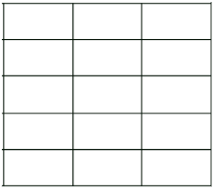

### **3.1 Actividad** - Ejercicio en Clase: Juego de Trueque

*Este ejercicio está basado para realizarlo en clases en persona.*   
  
Ejecución y explicación a los estudiantes

Corta tu hoja de papel por la línea punteada. Tu objetivo es intercambiar tu "tengo" tantas veces como sea necesario hasta que finalmente consigas tu "quiero" original. No puedes cambiar tu "querer" original. Tendrás 5 minutos para lograr el objetivo de este ejercicio.

Cuando tu nuevo "tener" coincida con tu "querer" original, regresa a tu asiento. Después de que el tiempo se acabe, si no has encontrado un socio de intercambio, regresa a tu asiento de todos modos.

Levanta la mano si pudiste conseguir lo que querías después de un intercambio. ¿Dos? ¿Tres?

Responde brevemente pero de manera sustancial a las siguientes preguntas.

1. ¿Por qué algunos de ustedes pudieron encontrar a alguien con quien intercambiar y otros no?

________________________________________________________________

________________________________________________________________

2. ¿Cuáles son los beneficios del trueque?

________________________________________________________________

________________________________________________________________

3. Basado en tu experiencia con este ejercicio, ¿cuáles son los inconvenientes de usar el trueque?

________________________________________________________________

________________________________________________________________

#### **Ronda #2 - Dinero Mercancía**

Tu maestro te ha dado un macarrón (para simplificar). Supongamos que, por convención, el precio de cada bien vale un macarrón.

Tu objetivo nuevamente es obtener lo que "quieres". Pero ahora, nuestra especie ha evolucionado un poco y ha encontrado una manera de resolver ciertos problemas.

¿Por qué consideramos el macarrón como dinero mercancía?

¿Cómo conseguimos las cosas que queremos ahora?

¿Fue más fácil la ronda del macarrón?

¿Por qué crees que el dinero ha reemplazado a las mercancías?

¿De qué manera es más eficiente usar dinero mercancía que el trueque?

¿Cuáles son los inconvenientes de usar macarrones como dinero?

¿Qué crees que pasó cuando España empezó a traer cargamentos de macarrones a tu comunidad (oro y plata de las Américas de vuelta a España)?

# CAPÍTULO 4: ¿Qué es el Dinero Fiat y Quién lo Controla?

### **4.1 Actividad** - Banca de Reserva Fraccionaria

**MATERIALES A UTILIZAR**

Papeles para los estudiantes que simbolizen cuentas bancarias, que también te servirán para anotar las cantidades que se tienen simbólicamente en el banco.

También puedes optar por utilizar una pizarra para explicar el paso a paso como se ve en la imagen de la actividad.

En el siguiente ejercicio, exploraremos cómo la banca de reserva fraccionaria puede llevar a la degradación de la moneda, la inflación y una disminución del poder adquisitivo. Usaremos un ejemplo simplificado que involucra a seis participantes, uno de los cuales actuará como banco, y una proporción de reservas que todavía se usa mucho hoy en día: el 10%.

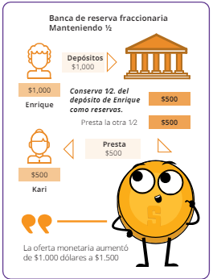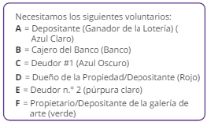

1. **A** acaba de ganar $100,000 en la lotería y los deposita en el banco (**B**). Con una proporción de reserva del 10%, **B** debe mantener $10,000 en su bóveda y puede prestar los $90,000 restantes.
2. **C** pide prestado el monto máximo ($90,000) de **B** y lo usa para comprar una casa de **D**.
3. **D** deposita los $90,000 recibidos de **C** en el banco (**B**). Los depósitos totales en el banco son ahora $190,000.
4. **E** solicita un préstamo a **B**, y el banco presta el 90% del nuevo depósito, que es $81,000.
5. **E** usa el préstamo de $81,000 para comprar una obra de arte de **F**, quien luego deposita el dinero en el banco (**B**). Los depósitos totales registrados son ahora $271,000.

En este escenario, el depósito inicial de $100,000 ha resultado en un total de $271,000 en depósitos después de circular por la economía.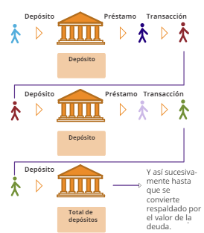

Si la proporción de reserva se redujera al 1%, la cantidad de dinero creada sería significativamente mayor ($100,000 / 0.01 = $10,000,000). En este caso, ¿cuánto dinero se crearía realmente con esos $100,000 si el dinero continúa circulando por la economía?

Es importante notar que a partir de 2020, la Reserva Federal (el Banco Central de los EE. UU.) redujo las proporciones de requisitos de reserva al 0% para estimular la economía.

# CAPÍTULO 5: Cómo los Problemas Conducen a Soluciones

### **5.1 Actividad** - Los Efectos de la Inflación: Una Actividad de Subasta

**MATERIALES A UTILIZAR**

Billetes de monopoly. Dulces, 3 objetos para subastar, se usaran en los 3 rounds de la subasta.

**Objetivo:** Entender el concepto de inflación y cómo afecta los precios de bienes y servicios en una economía.

Definiciones:

* La Oferta Monetaria: la cantidad total de dinero en circulación dentro de una economía en un momento específico. Esto incluye:
  + Moneda física, como monedas y billetes
  + Cuentas corrientes
  + Cuentas de ahorro
  + Cuentas del mercado monetario
  + Depósitos a plazo menores de $100,000.00
* Subasta: Una venta pública en la que los bienes o propiedades se venden al mejor postor.

Ejercicio en Clase. Explique las instrucciones a continuación a los alumnos:

1. Recibirás una cantidad aleatoria de dinero de Monopoly del maestro. Esto representa la oferta monetaria en una sociedad.
2. Anota la oferta monetaria total en el cuadro proporcionado.
3. El maestro subastará una barra de chocolate a los estudiantes. Para ganar la barra de chocolate, necesitarás hacer la oferta más alta usando tu dinero de Monopoly. Registra y anota la oferta ganadora junto a la oferta monetaria.
4. El maestro añadirá una cantidad significativa de dinero de Monopoly a la oferta monetaria total. Esto representa un aumento en la oferta monetaria en una economía. Más adelante, aprenderás cómo se añade o se reduce la oferta monetaria en una economía.
5. El maestro subastará una segunda barra de chocolate a los estudiantes usando el mismo proceso anterior. Registra la oferta ganadora junto a la oferta monetaria en el cuadro.
6. El maestro repetirá la subasta una tercera vez si el tiempo lo permite.

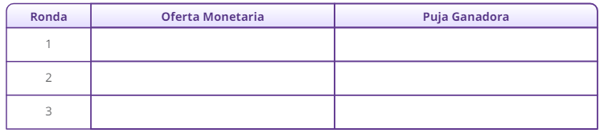

**Conclusión:**

1. ¿Cómo afectó el aumento en la oferta monetaria a las ofertas ganadoras para las barras de chocolate?
2. ¿Cuál es la relación entre el aumento de la oferta monetaria y la inflación?
3. ¿Cómo es relevante la oferta monetaria en el mundo real?
4. Cuando se inyecta nuevo dinero en la economía, ¿qué crees que sucederá con los precios de bienes y servicios? ¿Crees que el cambio en los precios es temporal o permanente, y por qué? ¿Cómo crees que los cambios en los precios afectan a los ciudadanos en una sociedad desde una perspectiva a largo plazo?

### **5.2 Actividad:** Discusión Socrática en Grupo: Consecuencias del Sistema Fiat

Discute con la clase las siguientes preguntas:

1. ¿Existen otras consecuencias que los individuos y la sociedad en su conjunto experimentan como resultado del sistema fiat?
2. ¿Cuáles son las consecuencias en tu país como resultado del sistema fiat? ¿Qué ocurrió a lo largo de la historia y cómo afectó eso a la gente en tu país?
   1. Ejemplos personales—sesión interactiva

# CAPÍTULO 6: Una Introducción a Bitcoin

### **6.1 Actividad en Clase** - Construcción de Consenso en una Red Peer-to-Peer

**Objetivo:** Entender cómo se logra el consenso en un grupo, aprender sobre criptografía y la capa de consenso de Bitcoin.

**Materiales**: Mensaje con instrucciones encriptadas y no encriptadas para acciones ("atacar" o "no atacar").

Preparación de la Actividad: El maestro seleccionará un grupo de 3 o 4 estudiantes antes de la clase para que sean nodos maliciosos en la siguiente actividad. El maestro asignará a estos nodos maliciosos un rompecabezas criptográfico como tarea en la clase anterior.

**Pasos del Ejercicio:**

**Paso 1:** El maestro seleccionará un "originador" que recibirá un mensaje en un papel que dice "ATACAR", y una serie de números que dice "4-16-14-21-1-21-21-1-3-11" a un estudiante del grupo.

**Paso 2:** Los estudiantes formarán un círculo en el espacio designado, asegurándose de que los estudiantes seleccionados como nodos maliciosos estén separados para mejorar la efectividad de la lección.

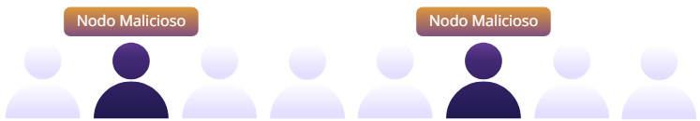

**Paso 3:** Una vez que el grupo haya formado un círculo, el originador pasará la nota al individuo a la derecha del círculo.

**Paso 4:** Después de que todos hayan leído el mensaje, el originador dará la señal al grupo diciendo "Ahora" y el grupo reaccionará al mensaje simultáneamente. Si el mensaje dice "ATACAR", entonces todos los participantes darán un paso adelante.

**Paso 5:** Después de la reacción inicial, algunos estudiantes (aquellos que recibieron el mensaje encriptado y lo interpretaron correctamente) permanecerán quietos, mientras que el resto seguirá la instrucción original, revelando una falta de consenso.

**Conclusión:**

Discute por qué no se logró el consenso, introduciendo el concepto del Problema de los Generales Bizantinos y cómo se relaciona con la necesidad de un objetivo común, y luego discutiendo cómo Bitcoin proporciona una solución a este problema.

### **6.2 Actividad:** Discusión en Clase - ¿Es Bitcoin Dinero Sólido?

Ahora que hemos discutido Bitcoin en mayor detalle, volvamos a nuestra tabla de comparación de dinero del Capítulo 2 y veamos cómo se compara Bitcoin con otras formas de dinero:

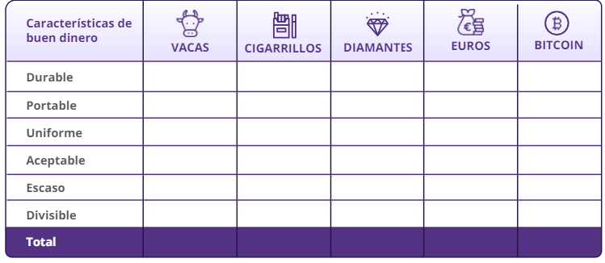

# CAPÍTULO 7: Cómo Usar Bitcoin

### **7.1 Actividad:** Discusión en Clase y Evaluación de Carteras de Bitcoin

Consulta los siguientes recursos:

<https://www.lopp.net/bitcoin-information.html>

<https://www.lopp.net/bitcoin-information/recommended-wallets.html>

[https://bitcoin.org/en/choose-your-wallet](https://www.lopp.net/bitcoin-information.html)

Y después de haber investigado, usa tu nuevo conocimiento sobre las carteras de Bitcoin para seleccionar la mejor según los criterios que discutimos hoy.

### **7.2 Actividad:** Creando tu primera billetera de Bitcoin

Si los estudiantes no tienen teléfonos móviles, el maestro puede proporcionar uno para que cada estudiante lo use para el ejercicio.

Hay dos opciones para esta actividad:

## 

## 

### **7.3 Actividad** - Transacciones de Bitcoin en Acción

**Objetivo**: Entender los conceptos y la mecánica subyacentes de una transacción de Bitcoin peer-to-peer.

Antes de empezar, aquí tienes un recordatorio rápido sobre los actores clave en una transacción de Bitcoin:

1. Los remitentes y receptores son las partes que desean transaccionar entre sí.
2. Los nodos validan las transacciones y almacenan una copia completa de la blockchain. *Los nodos ligeros permiten a las personas validar transacciones utilizando menos almacenamiento y recursos computacionales.
3. Los mineros son responsables de agregar nuevas transacciones a la blockchain.

Entiende tu rol. Se te ha asignado uno de los siguientes roles: **remitente, receptor, nodo o minero.**

* Los remitentes serán responsables de crear y transmitir transacciones.
* Los receptores serán responsables de recibir y verificar transacciones.
* Los nodos serán responsables de validar las transacciones comprobando que la transacción sea válida.
* Los mineros serán responsables de agregar las transacciones a la blockchain.

1. **Como remitente:** Crea una transacción.

Para crear una transacción, sigue estos pasos: Toma una nota de transacción y escribe la cantidad de monedas que quieres enviar y el nombre o las iniciales del receptor. Firma la nota con tu nombre o iniciales, simulando una clave privada. Pasa la nota de transacción y la cantidad correspondiente de monedas al receptor.

**Tanto los nodos como los receptores deben verificar las transacciones:**

2. **Como receptor:** Eres responsable de verificar las transacciones.

Sigue estos pasos:

* Revisa la nota de transacción para asegurarte de que la cantidad correcta de monedas y el nombre o las iniciales del receptor estén escritos.
* Cuenta las monedas recibidas y compáralas con la cantidad de monedas escrita en la nota.
* Si las monedas coinciden, marca la casilla de aprobación. Si las monedas no coinciden o tienes dudas, rechaza la transacción.

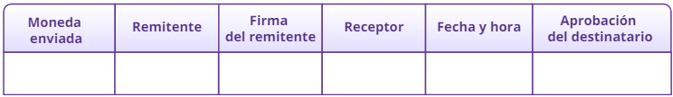

3. **Como nodo:** Verifica y valida las transacciones. Eres responsable de comprobar que la transacción sea válida.

Verifica que la dirección del remitente sea válida y que la dirección del receptor sea válida.

Comprueba que el remitente tenga suficientes fondos para completar la transacción y que la transacción no duplique ninguna moneda.



4. **Como minero:** agrega transacciones a la blockchain. Eres responsable de agregar las transacciones a la blockchain.

Sigue estos pasos:

* Verifica las transacciones que han sido aprobadas por los receptores y validadas por los nodos.
* Lanza los dados y compara los números con el otro minero. El minero con el número más pequeño agregará la transacción a la blockchain.
* Por tu tiempo, energía y esfuerzo, ganarás un punto. Al final de la actividad, el minero con más puntos gana.

**Una vez que una transacción se agrega a la blockchain, no se puede cambiar ni revertir.

5. **Lleva un registro de tu saldo de monedas:** A lo largo de la actividad, lleva un registro de tu saldo de monedas contando las monedas en tu billetera digital.



6. **Discute los conceptos aprendidos con tu clase.**

# CAPÍTULO 8: Lightning Network: Usando Bitcoin en tu Vida Diaria

### **8.1 Actividad:** Mira este video sobre la Red de Lightning

[Qué es Bitcoin Lightning Network?](https://youtu.be/VOKDYee3Cqc?si=aULgKFv3F6PUpbfW)

### **8.2 Actividad:** Ejercicio en Clase: Carrera de Relevos con Billetera Lightning

1. Primero, necesitarás descargar una cartera Lightning en tu teléfono o computadora.

2. Sigue las instrucciones para instalar la cartera en tu dispositivo en la sección 8.3 de este capítulo.

3. Una vez que la cartera esté instalada, ábrela y sigue las indicaciones para configurarla. Esto puede implicar crear una nueva cartera o restaurar una existente, y asegurarla con una contraseña u otra forma de autenticación.

4. Genera una factura Lightning, una dirección o un código QR para recibir bitcoin.

5. Cuando tu cartera esté configurada y estés listo para recibir satoshis, tu maestro te dará a ti y a tu grupo una cantidad inicial de satoshis enviándolos directamente a tu cartera.

A. El objetivo de tu grupo es pasar los satoshis de la cartera de una persona a otra, usando la Lightning Network, hasta que lleguen a la última persona del grupo.

B. Para enviar satoshis a otra persona, abre tu cartera y sigue las instrucciones para hacer un pago. Necesitarás proporcionar la factura Lightning del destinatario o escanear un código QR, e ingresar la cantidad de satoshis que deseas enviar.

C. ¡Si tu grupo es el primero en enviar exitosamente los satoshis a la última persona, ganan! (Y se quedan con los sats).

Discute cualquier dificultad que tu grupo haya tenido con la actividad. ¿Fue fácil, rápido y económico enviar una transacción? ¿Crees que la Lightning Network es fácil de usar y entender?

Puedes consultar este sitio web para obtener más información y recomendaciones de carteras Lightning: <https://www.lopp.net/lightning-information.html>

# CAPÍTULO 9: Una Introducción al Lado Técnico de Bitcoin

### **9.1 Actividad** - Ver video “¿Qué es y cómo funciona bitcoin” [¿Qué es Bitcoin y cómo funciona?](https://www.youtube.com/watch?v=S2HxMK7iO4c&t=414s)

### **9.2 Actividad** - Generar un Hash SHA 256

¿Qué es una función hash? El hash es como una huella digital para los datos digitales. Es un proceso que toma un mensaje digital y lo convierte en un código de longitud fija, que sirve como un identificador único.

Una función hash es como una máquina de código secreto. Toma un mensaje y lo convierte en un código.

Accede a este enlace: <https://tools.keycdn.com/sha256-online-generator>

Genera instantáneamente un hash SHA256 de cualquier cadena o valor de entrada. Las funciones hash se usan como métodos unidireccionales.

Observa cómo el código siempre se ve igual para el mismo mensaje. Si cambias el mensaje aunque sea un poco, el código será completamente diferente. Esto ayuda a las computadoras a recordar cosas y verificar si algo ha sido cambiado.

La salida, o hash, siempre tiene la misma longitud, sin importar cuán larga fuera la información original.

### **9.3 Actividad** - Ver video sobre Nodos de Bitcoin: [01 - Cómo instalar un nodo Bitcoin para dummies (Windows 10)](https://www.youtube.com/watch?v=dbpTq1UMLSM)

Una de las opciones para ejecutar tu propio nodo es descargar el software Bitcoin Core y darle tiempo para descargar toda la blockchain. Una vez listo, puedes dejarlo encendido y aproximadamente cada 10 minutos, llegan nuevos bloques con transacciones. Tu nodo verifica su validez, agregándolos a tu copia local de la blockchain.

### **9.4 Actividad:** ¿Qué es el Mempool?

Ve a este sitio web: <https://mempool.space/es/>

Revisa los diversos elementos que se muestran en la página, incluidos los últimos bloques, las transacciones confirmadas, el número de transacciones, el uso de memoria y el valor aproximado de todo el bloque. Responde las preguntas:

* ¿Cuál fue el último bloque minado?
* ¿Cuántas transacciones se incluyeron en ese bloque?
* ¿Cuál es el valor total negociado en bitcoin?
* ¿Cuál fue el tamaño en megabytes del bloque?
* ¿Con cuántos ceros comienza el nonce del bloque?
* ¿Cuánto bitcoin ganó en total el minero?
* ¿Cuál fue el valor total de las comisiones recibidas por el minero por agregar las transacciones a la red?
* Elige una de las transacciones de mayor valor en el bloque. ¿A cuántas direcciones de Bitcoin se distribuyó la cantidad?

## 

# Capitulo 10: ¿Por qué Bitcoin?

### **10.1 Actividad** - Mira el video y discusión en clase[Bitcoin is Generational Wealth - A Short Film by Matt Hornick and Tomer Strolight - World Premiere](https://www.youtube.com/watch?v=3Rnqst5qCgA&ab_channel=SwanBitcoin)

### **Discusión en Clase: ¿Tienes derecho a controlar tu propio dinero?**

1. ¿Es el dinero una necesidad humana y un derecho humano? ¿Y por qué?
2. Si no puedes gastar tu dinero como quieres, enviarlo a quien quieras o llevar tu dinero contigo a un nuevo país, ¿realmente es tuyo? ¿Y por qué?
3. ¿Por qué dejó de usarse el trueque? ¿Cuál es el problema con la doble coincidencia de deseos?
4. ¿Qué evento histórico fue el más impactante para ti? ¿Por qué es importante entender el shock de Nixon y su relevancia para todos hoy?
5. ¿Cómo es diferente el dinero con un suministro fijo de las monedas fiduciarias tradicionales?
6. ¿Cuándo se creó Bitcoin, por quién, con qué propósito y cómo define este propósito el concepto de un sistema descentralizado?
7. ¿Cuál es la diferencia entre una billetera custodial y una billetera no custodial? ¿Cuál fue tu billetera favorita?
8. ¿Qué entiendes sobre la Red Lightning? ¿Qué tipo de transacciones usarías en ella?
9. ¿Por qué ejecutar tu propio Nodo apoya a la red?
10. ¿Cómo te empodera tener control sobre tu propio dinero en tu vida diaria y en la planificación futura?
11. ¿De qué manera puede la libertad financiera mejorar tu capacidad para contribuir positivamente a tu comunidad o sociedad?

### **10.2 Actividad** - Discusión Final en Clase: ¿Cómo cambió tu perspectiva?

Por favor, responde las 5 preguntas a continuación:

¿Por qué necesitamos dinero?

___________________________________________________________________

¿Qué es el dinero?

_____________________________________________________________________

¿Quién controla el dinero?

_____________________________________________________________________

¿Qué le otorga "valor" al dinero?

_____________________________________________________________________

1. Regresa a la primera actividad en el capítulo 1 y compara tus nuevas respuestas con tus respuestas antiguas.
2. Compara y discute las respuestas y preguntas originales. ¿Algo cambió?
3. Hazte a ti mismo esta pregunta final: ¿Cuál es mi próximo paso? ¿Y cómo puedo utilizar este nuevo conocimiento para empoderar a mí mismo?